COMUNICATO STAMPA

FONDAZIONE ANIMANATURA PRESENTA
Le Montagne Incantate di Michelangelo Antonioni
a cura di Matteo Pacini
Con opere di Enrica Fico Antonioni e Francesca De Mai
Nel trentennale del rifugio degli animali a Semproniano e per la nascita della Fondazione Animanatura ETS
Madrina dell’evento Enrica Fico Antonioni
Inaugurazione
sabato 18 luglio 2026 ore 18.30 -22.30
Pieve di Santa Cristina, Rocchette di Fazio (GR) Mostra visitabile fino al 09 agosto 2026

È un giovane leone arrivato dall’Albania che ha dato forma a un nuovo inizio.

Si chiama Mihal, ha quattro anni e, dopo un lungo viaggio di oltre 3.000 chilometri attraverso l’Europa, ha trovato casa nel cuore della Maremma toscana, presso Animanatura Wild Sanctuary di Semproniano. Il suo arrivo non rappresenta soltanto una storia di salvataggio e accoglienza: diventa il simbolo di una trasformazione più ampia, quella di una realtà che, dopo trent’anni di lavoro nella tutela animale, apre un nuovo capitolo della propria storia diventando “Fondazione Animanatura ETS”.

Da questa coincidenza simbolica - un leone che inizia un nuovo capitolo e un progetto che si rinnova
- nasce l’idea di esporre “Le Montagne Incantate”, mostra dedicata a Michelangelo Antonioni, a cura di Matteo Pacini, presentata da Fondazione Animanatura e inaugurata sabato 18 luglio 2026, dalle ore 18.30 alle 22.30, presso la Pieve di Santa Cristina a Rocchette di Fazio, con la partecipazione straordinaria di Enrica Fico Antonioni, madrina dell’evento.
È stata proprio Enrica Fico Antonioni a riconoscere nel giovane leone una particolare intensità espressiva, una qualità dello sguardo e della presenza che le ha evocato, per sensibilità e tensione

poetica, l’universo visivo di Michelangelo Antonioni. Da questa suggestione prende forma un progetto che mette in relazione arte, natura e paesaggio, trasformando un anniversario in un’occasione di riflessione culturale e di responsabilità condivisa.
Al centro dell’esposizione la celebre serie “Le Montagne Incantate” nata dalla rielaborazione pittorica di immagini fotografiche e caratterizzata da visioni sospese tra paesaggio reale e immaginazione, materia e astrazione. Attorno alle opere di Michelangelo Antonioni si sviluppa un dialogo con i lavori di Enrica Fico Antonioni e Francesca De Mai, artisti appartenenti, per vicinanza umana e culturale, all’ambiente familiare e relazionale che negli anni si è formato attorno al regista.

Nella diversità dei linguaggi e delle generazioni, le opere raccolte condividono un rapporto profondo con la natura, intesa non come semplice soggetto ma come spazio mentale, dimensione simbolica e terreno di trasformazione. Un humus culturale comune, sedimentato nel tempo, che trova nella figura di Michelangelo Antonioni un riferimento capace di attraversare sensibilità artistiche differenti.

Visitabile fino al 09 agosto 2026, la mostra rappresenta un appuntamento pubblico di un programma culturale più ampio con cui Fondazione Animanatura intende affiancare alla cura e alla protezione degli animali una riflessione sui linguaggi della sensibilità contemporanea, sul rapporto tra essere umano e natura e sulla possibilità di costruire nuove forme di consapevolezza.

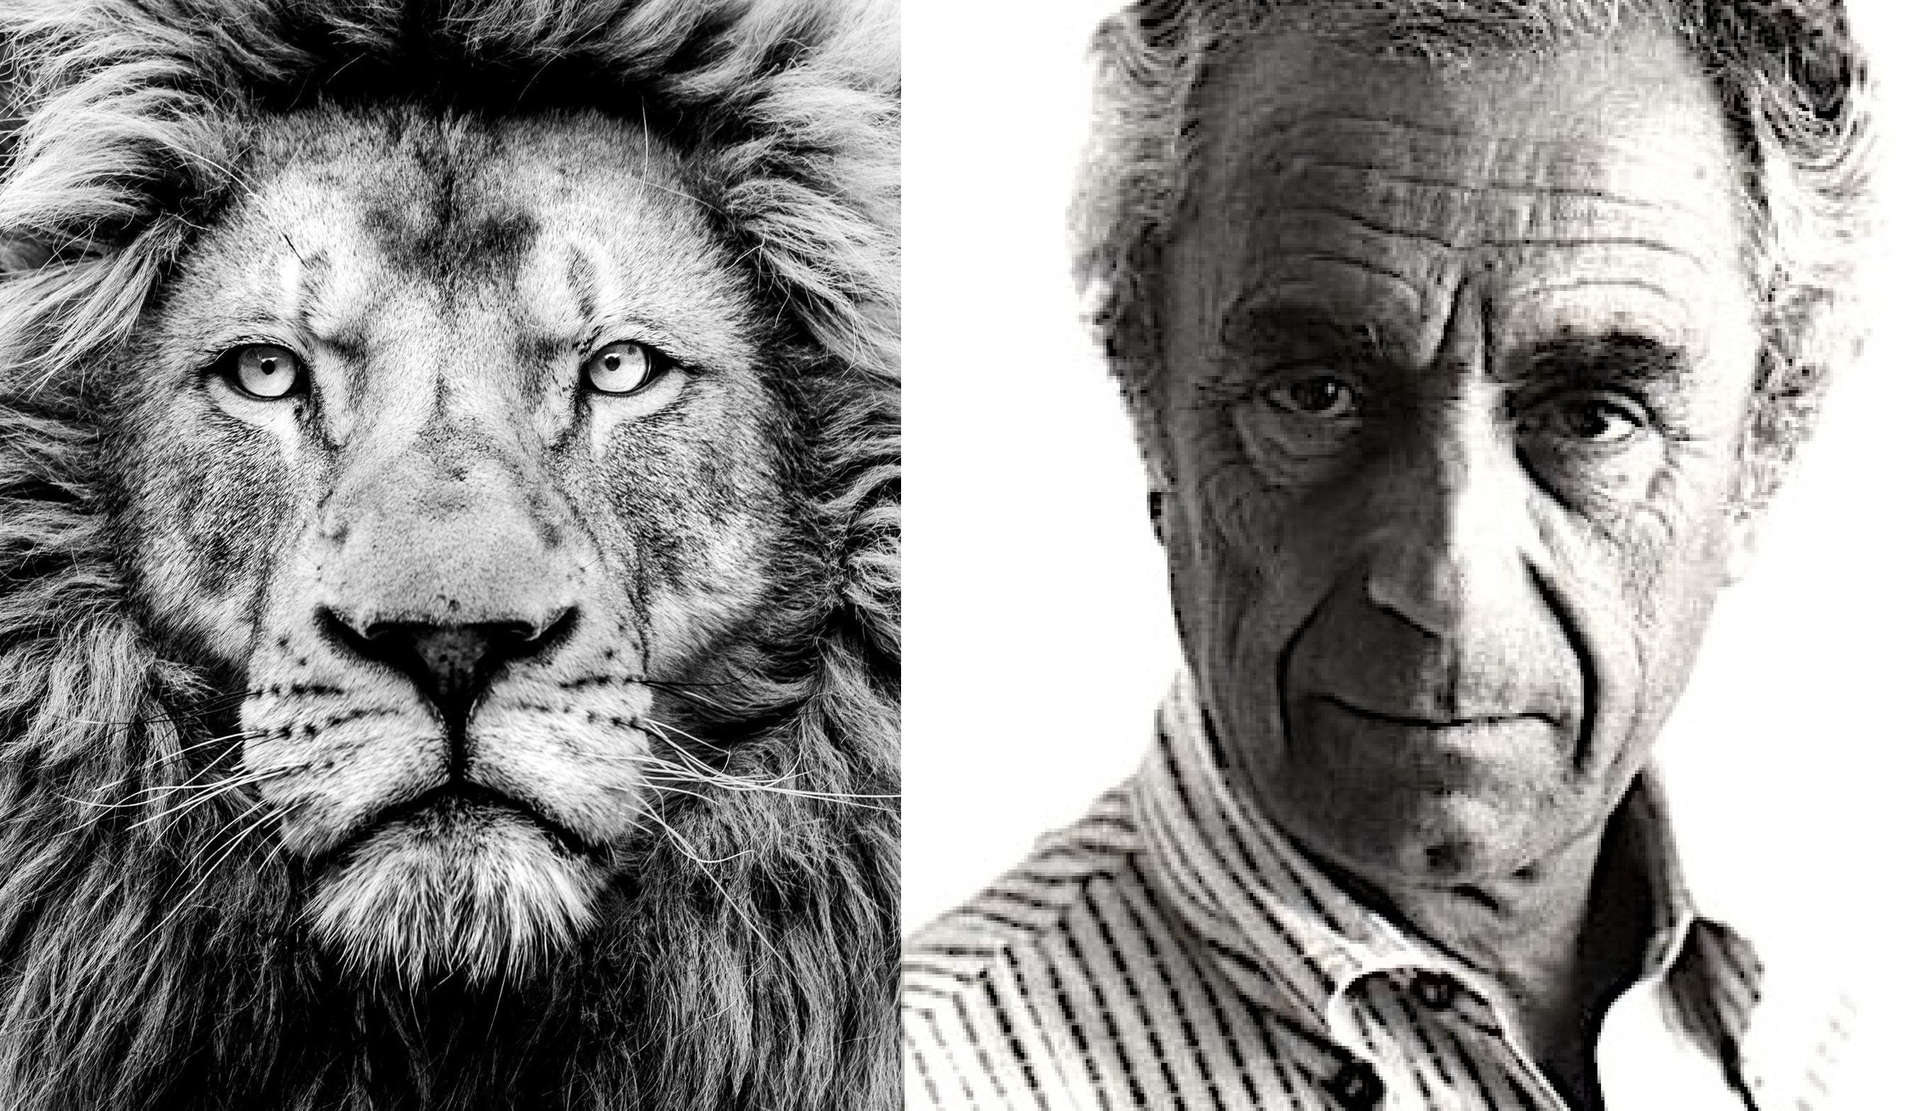
Ph: Aldo Giuliani (Mihal) e Maurizio La Pira (Michelangelo Antonioni)

Trent’anni di cura, un nuovo futuro
L’inaugurazione della mostra si inserisce nel calendario delle celebrazioni per i 30 anni di attività del Dott. Marco Aloisi e del rifugio degli animali a Semproniano, realtà nata dall’esperienza del Centro Recupero Animali Selvatici della Maremma (C.R.A.S.M.), fondato nel 1996 grazie a un accordo tra il WWF Italia e la Provincia di Grosseto e successivamente evolutosi nel C.R.A.S.E., con l’estensione delle attività alla gestione di animali esotici.
In tre decenni di attività, il centro ha accolto e curato migliaia di animali autoctoni ed esotici provenienti da sequestri, confische, maltrattamenti o situazioni incompatibili con il loro benessere, affermandosi come presidio di riferimento nazionale per l’accoglienza di fauna selvatica e animali pericolosi non reintroducibili in natura.
Dal 2000 il centro è riconosciuto dal Ministero dell’Ambiente e della Sicurezza Energetica quale struttura di referenza per l’accoglienza di animali pericolosi e dal 2007 come centro per la conservazione ex situ della fauna da parte della Regione Toscana.
Oggi questa esperienza evolve nella Fondazione Animanatura ETS, nata per garantire continuità e sviluppo a un progetto che mette al centro il benessere animale, la conservazione della biodiversità, l’educazione ambientale e una diversa relazione tra esseri umani e mondo naturale.
Situato nel cuore della Maremma toscana, a Semproniano, su oltre 80 ettari di ambienti naturali, Animanatura Wild Sanctuary, aperto al pubblico dal 2024, ospita oggi circa 450 animali di oltre 50 specie diverse, offrendo rifugio permanente a individui che non possono essere reintrodotti in natura. Non uno zoo tradizionale, ma un Santuario, un luogo di accoglienza, recupero e sensibilizzazione in cui il visitatore è invitato a osservare senza invadere, comprendere senza possedere.

Il secondo capitolo di Mihal
L’arrivo di Mihal segna simbolicamente questo passaggio.
Cresciuto in Albania in un contesto privato che, pur non privo di attenzioni, si è rivelato progressivamente non più adeguato ai suoi bisogni etologici, il giovane leone è stato trasferito in Toscana grazie alla collaborazione tra Fondazione Animanatura ETS, Dungler Foundation for Animal Welfare e Albanian Wildlife Rescue Team (AWRT).
Dopo un viaggio durato due giorni e oltre 3.000 chilometri, attraversando 3 paesi diversi, Mihal ha finalmente raggiunto Animanatura Wild Sanctuary di Semproniano, dove potrà muoversi in spazi più ampi, esplorare un ambiente più stimolante e confrontarsi, per la prima volta, con una dimensione fondamentale per la sua specie: quella sociale, attraverso l’incontro con una leonessa chiamata Saturnia.
Un nuovo inizio che diventa immagine concreta della missione stessa di Animanatura: offrire una seconda possibilità agli animali salvati e costruire attorno a loro un luogo fondato su cura, tempo, dignità e rispetto.
Per costruire il secondo capitolo della vita di Mihal, Fondazione Animanatura ETS ha lanciato una raccolta fondi per contribuire a coprire una parte significativa dei costi del suo primo anno al Santuario.

Per fare parte di questa missione visita: https://gofund.me/0ec05e3f4

Brevi note biografiche degli artisti in mostra

MICHELANGELO ANTONIONI
Michelangelo Antonioni, maestro indiscusso del cinema mondiale, è stato un grande amante dell’arte e degli artisti. Da sempre appassionato di pittura, intorno agli anni Sessanta, anche grazie all’influenza del grande pittore Mark Rothko, comincia a praticarla nel raffinato humus culturale creatosi negli anni intorno a lui e a sua moglie Enrica presso la loro residenza umbra, producendo una grande quantità di opere pittoriche astratte, collage e sperimentazioni fotografiche. In queste opere intitolate ‘’Le Montagne Incantate" l’idea del paesaggio montano si traduce in visioni astratte e sospese fra pittura e fotografia. Il punto di partenza erano piccoli collage pittorici che, attraverso la tecnica dell'ingrandimento fotografico (in richiamo al capolavoro cinematografico Blow-up del 1966), venivano ingranditi svelando trame e forme inaspettate. Una quarantina di queste opere inedite, recentemente riscoperte e tornate alla luce, saranno in esposizione in questa mostra che celebra l’amore del grande maestro per la pittura e la sua continua ricerca sull'astrazione, sulla struttura scenica e sulla forza espressiva dei colori.

ENRICA FICO ANTONIONI
Enrica Fico, ha condiviso con Michelangelo Antonioni 36 anni di vita, buona parte passati nella casa di Trevi, in Umbria. “Anni importantissimi per noi due”, li definisce lei, in cui abbiamo potuto condividere anche il processo creativo della pittura. Assistente alla regia, a sua volta regista e produttrice, con studi artistici di pittura e scultura alle spalle, sviluppa un filone di sue opere figurative a metà fra la pittura e il collage vegetale, recuperando elementi della terra come petali, cortecce e foglie raccolti nel sottobosco del loro giardino in Umbria, ma anche gusci e conchiglie provenienti dalla sua casa toscana in Maremma. Aggiungendo tenui colori di fondo, realizza composizioni che sono la trasfigurazione di veri e propri stati d’animo, mondi interiori e paralleli, sognati e gioiosi.

FRANCESCA DE MAI
Francesca De Mai è un’artista pluridisciplinare che si muove tra le arti figurative e la musica con una ricerca dall’approccio originale, ironico e delicatamente sospeso tra fantomatico e reale, frutto dell’unione tra tecniche antiche alle soluzioni digitali e grafiche contemporanee. Dopo la laurea all’Accademia di Belle Arti di Perugia, nel 2005, approfondisce l’arte grafica specializzandosi nella stampa artigianale con caratteri mobili, dando il via a una serie di esperienze professionali all’estero e partecipazioni a mostre collettive e personali. Autoproduttrice indipendente di prodotti (o opere) di sua invenzione in bilico tra arte, design e artigianato, spazia tra pezzi unici e piccole serie – dalla pittura alla stampa – creando immagini uniche o riproducibili e variabili grazie ad interventi manuali mescolati alla stampa. Le animeLeAli sono una serie di disegni originali riprodotti su legno dipinto in cui, attraverso l’osservazione di forme e comportamenti animali, se ne esalta il ruolo di ponte fra essere umano e ambiente naturale. Vive e lavora a Trevi, in Umbria (www.francescademai.com).

PROGRAMMA
Sabato 18 luglio 2026

Animanatura Wild Sanctuary -
S.P. 155 di Fibbianello km 5+420
58055 Semproniano (GR)

Ore 10.00 – 12.30
Celebrazione dei 30 anni di attività del rifugio degli animali a Semproniano e inaugurazione della Fondazione Animanatura ETS, con saluto alle istituzioni e visita guidata del Santuario.

Pieve di Santa Cristina - Rocchette di Fazio (GR) Ore 13.15
Preview mostra Le Montagne Incantate di Michelangelo Antonioni, e light lunch.

Pieve di Santa Cristina - Rocchette di Fazio (GR) Ore 18.30 - 22.30
Inaugurazione della mostra Le Montagne Incantate di Michelangelo Antonioni, a cura di Matteo Pacini, con opere di Enrica Fico Antonioni e Francesca De Mai.
A seguire, concerto dei The Dreamers presso il Borgo di Rocchette di Fazio.

INFO MOSTRA
Le Montagne Incantate di Michelangelo Antonioni

A cura di Matteo Pacini

Con opere di Enrica Fico Antonioni e Francesca De Mai

Periodo mostra: 18 luglio - 09 agosto 2026
Inaugurazione: sabato 18 luglio 2026 ore 18.30 - 22.30
Orari di apertura dal 19 luglio: dal venerdì alla domenica dalle 17 alle 20.
Sede: Pieve di Santa Cristina, Rocchette di Fazio (GR)




